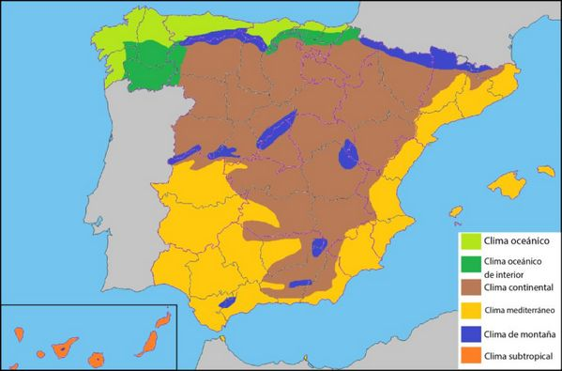
Os climas de España

Clima oceánico
É o clima característico da zona norte de España.
O atopamos nas comunidades autónomas de:
- Galicia
- Asturias
- Cantabria
- Euskadi
- Navarra
- Norte de Aragón
- Castela e León
Caracterízase por ter todo o ano:
- Temperaturas suaves.
- Precipitacións abundantes.

Clima de montaña
O clima de montaña aparece nas zonas máis altas das montañas, por riba de 1.200 metros.
- Canto máis subimos, máis frío fai e máis chove.
- No inverno as temperaturas son baixas.
- No verán son frescas.
- Chove todo o ano.
- No inverno hai máis choiva e moitas veces cae neve.
Este clima está en:
- Pireneos
- O Sistema Central
- As Cordilleiras Béticas
- A Cordilleira Cantábrica.
Clima continental
O clima continental aparece en lugares como:
- A submeseta norte.
- A depresión do Ebro.
Ten temperaturas moi extremas porque está lonxe do mar.
No inverno vai moito frío .
No verán vai moita calor.
Chove pouco e de forma irregular.
No inverno, a choiva pode ser neve.
En España, a este clima lle chamamos clima mediterráneo de interior cando se da en:
- Submeseta sur
- Val do Guadalquivir.
Clima mediterraneo
Este clima preséntase en:
- Zonas preto do mar Mediterráneo.
- Costa atlántica andaluza.
- Levante peninsular.
- Illas Baleares.
- Ceuta e Melilla.
- Existe unha variante semidesértica en Almería e Murcia.
Os veráns son cálidos e secos
Os invernos son suaves.
As temperaturas son altas .
As precipitacións son escasas.
Clima subtropical
O clima subtropical é propio das Illas Canarias.
Teñen este clima porque estñan preto do trópico de Cáncer.
As temperaturas son altas durante todo o ano.
A media é de 21 ºC.
Case non hai diferenza entre as estacións.
Chove pouco.
Sobre todo chove no norte das illas.
Lanzarote e Fuerteventura son as máis secas porque están máis preto de África.

Atribución dos recursos incorporados ao documento
Recursos incorporados por orde de aparición e páxina:

Páxina 1: Ftorrespiqueras1985 . Climas de España. CC-BY-SA 4.0


“Os climas de España”, do proxecto cREAgal, publícase coa Licenza Creative Commons Recoñecemento Non-comercial Compartir igual 4.0

